|  |  |  |
| --- | --- | --- |
| МИНОБРНАУКИ РОССИИ | | |
| Федеральное государственное автономное  образовательное учреждение высшего образования  «Пермский государственный национальный  исследовательский университет» | | |
|  | Институт компьютерных наук и технологий | |
| **ОТЧЁТ**  по индивидуальной работе №1  по дисциплине «Языки программирования»  Вариант 7 | | |
|  | | Работу выполнил  студент группы ПМИ-9-2023 1 курса  Васильева Елизавета Владиславовна  «18» июня 2023 г. |
| Работу проверил  ______________ Рубцова М. Б.  «___» _________ 2023 г. |
| Пермь 2024 | | |

СОДЕРЖАНИЕ

Постановка задачи 3

Алгоритм решения 3

Тестирование 4-5

Код программы 6-8

# Постановка задачи

# **Игра в «пьяницу». В игре в «пьяницу» карточная колода раздается поровну двум игрокам. Далее они вскрывают по одной верхней карте, и тот, чья карта старше, забирает себе обе вскрытые карты, которые кладутся под низ его колоды. Тот, кто остается без карт – проигрывает. Для простоты будем считать, что все карты различны по номиналу, а также, что самая младшая карта побеждает самую старшую карту ("шестерка берет туза"). Игрок, который забирает себе карты, сначала кладет под низ своей колоды карту первого игрока, затем карту второго игрока (то есть карта второго игрока оказывается внизу колоды).**

# **Напишите программу, которая моделирует игру в пьяницу и определяет, кто выигрывает. В игре участвует 10 карт, имеющих значения от 0 до 9, большая карта побеждает меньшую, карта со значением 0 побеждает карту 9. Входные данные Программа получает на вход две строки: первая строка содержит 5 чисел, разделенных пробелами—номера карт первого игрока, вторая – аналогично 5 карт второго игрока. Карты перечислены сверху вниз, то есть каждая строка начинается с той карты, которая будет открыта первой. Выходные данные. Программа должна определить, кто выигрывает при данной раздаче, и вывести слово first или second, после чего вывести количество ходов, сделанных до выигрыша. Если на протяжении 106 ходов игра не заканчивается, программа должна вывести слово botva. Примеры входные данные: 1 3 5 7 9 2 4 6 8 0 выходные данные: second 5**

# Алгоритм решения

1. Внимательно изучить задание проекта. Далее выявить структуры данных, используя которые получится сделать работу кода более эффективной.
2. Продумать и прописать функции основного механизма игры. Прописать поля ввода данных.
3. Прописать примеры корректных входных данных. Прописать вывод информации пользователю, сопроводив комментариями.

# Тестирование

1. Корректные входные данные (повторяющиеся числа)

INPUT P1: 2 4 6 8 5

INPUT P2: 1 3 6 9 3

________________

OUTPUT:

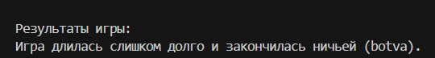

1. Корректные входные данные (не повторяющиеся числа)

INPUT P1: 0 1 2 3 4

INPUT P2: 5 6 7 8 9

________________

OUTPUT:

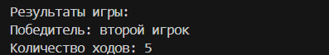

1. Некорректные входные данные

INPUT P1: f 2 3 4 5

INPUT P2: “ ”

________________

OUTPUT:

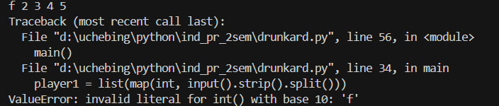

1. Пустой ввод

INPUT P1:’ ’

INPUT P2: ‘ ’

________________

OUTPUT:

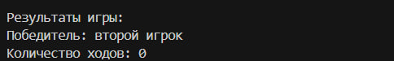

1. Частично пустой ввод

INPUT P1: 0 1 2 3 4

INPUT P2:” ”

________________

OUTPUT:



Код программы

#Логика игры:

defplay_drunkard_game(player1,player2):

fromcollections importdeque

deck1 =deque(player1)

deck2 =deque(player2)

rounds =0

max_rounds =10**6

whiledeck1 anddeck2:

ifrounds >max_rounds:

return"botva"

card1 =deck1.popleft()

card2 =deck2.popleft()

if(card1 >card2 andnot(card1 ==9andcard2 ==0)) or(card1 ==0andcard2 ==9):

deck1.append(card1)

deck1.append(card2)

else:

deck2.append(card1)

deck2.append(card2)

rounds +=1

ifdeck1:

returnf"first {rounds}"

else:

returnf"second {rounds}"

#Механизм взаимодействия с пользователем:

defmain():

print("Добро пожаловать в игру 'Пьяница'!")

print("Введите карты первого игрока (5 чисел, разделенных пробелами):")

player1 =list(map(int,input().strip().split()))

print("Введите карты второго игрока (5 чисел, разделенных пробелами):")

player2 =list(map(int,input().strip().split()))

result =play_drunkard_game(player1,player2)

if"first"inresult:

winner ="первый игрок"

elif"second"inresult:

winner ="второй игрок"

else:

winner ="Ничья"

print("\nРезультаты игры:")

ifresult =="botva":

print("Игра длилась слишком долго и закончилась ничьей (botva).")

else:

rounds =result.split()[1]

print(f"Победитель: {winner}")

print(f"Количество ходов: {rounds}")

if__name__ =="__main__":

main()